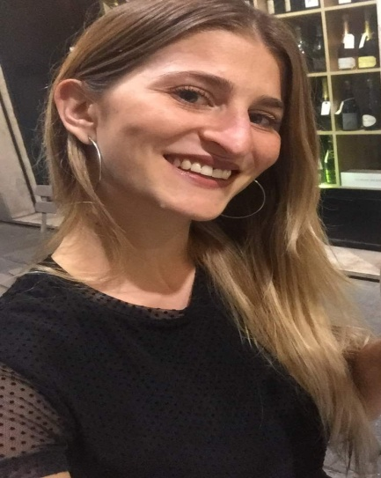
Roberta Pulido Francani
2929 Arenales Recoleta
Buenos Aires, C1425
Celular: 011-68681084
Mail: robipulidofran@gmail.com
Edad: 26 años
Estudiante de Licenciatura en nutrición (UBA)

Resumen
Emprendedora entusiasta con excelentes aptitudes de atención al cliente
Historial laboral
Prospero Producciones SRL
Producción y Atención al Público
Marzo 2014
Diciembre 2014

Mayo 2015
Teatro “Gargantúa”
Jefa de sala y camarera
Jorge Newbery 3563
Junio 2016

“SZ Eventos”
Santamaría Zorraquin
Asistente en productora de eventos

Abril 2017
Diciembre 2017

Estudio jurídico
Chiesa, Trech & Mayer
Administrativa y secretaria
Marzo 2018 Av. Córdoba 1352 1º piso
Noviembre 2018

Información adicional
Informática: Herramientas de Office: Avanzado (Excel,Word,Powerpoint,Access, Outlook,etc)
Manejo del sistema Xubio: Básico (cuentas a cobrar, facturas electrónicas,etc)
Manejo del sistema de gestión Lince
Google Drive
Idiomas:
Inglés (avanzado) 8 años de estudio
Sueco (avanzado) 2 años de estudio
Italiano (básico) un año de estudio

Formación
2010 Colegio “San Ignacio Marianista” Carlos Tejedor 27
Título de Bachillerato

2010/1011 Rotary Internacional R.E de San Martín 385
Intercambio cultural en Suecia (un año)
Estudiante de intercambio en Suecia con el objetivo de representar a la Argentina. Residí en dos colegios terciarios y en tres hogares de familia

Aptitudes
- Actividad positiva y amable
- Grandes aptitudes para la resolución de problemas
- Excelentes habilidades sociales
- Responsable y puntual
- Creativo
- Proactiva

